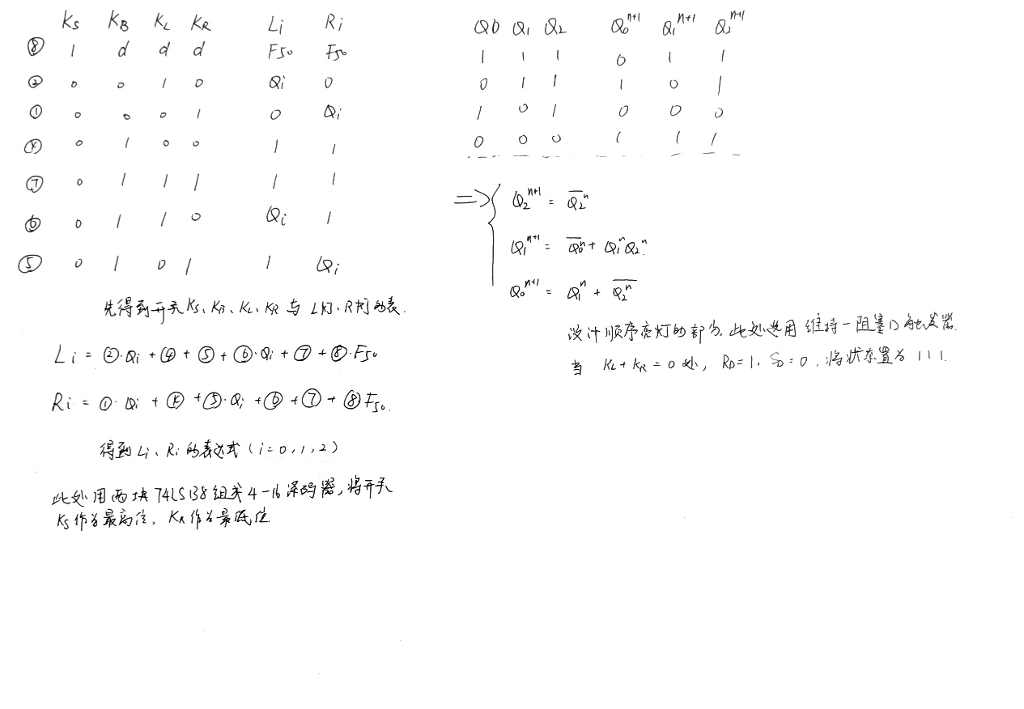

先单独设计出4-16译码器，每一个输出是一种亮灯模式；再使用维持-阻塞D触发器单独设计出顺序亮灯的部分，最后将两部分电路进行组装，得到最终电路图。